사용자 여정에 따른 실습 과제
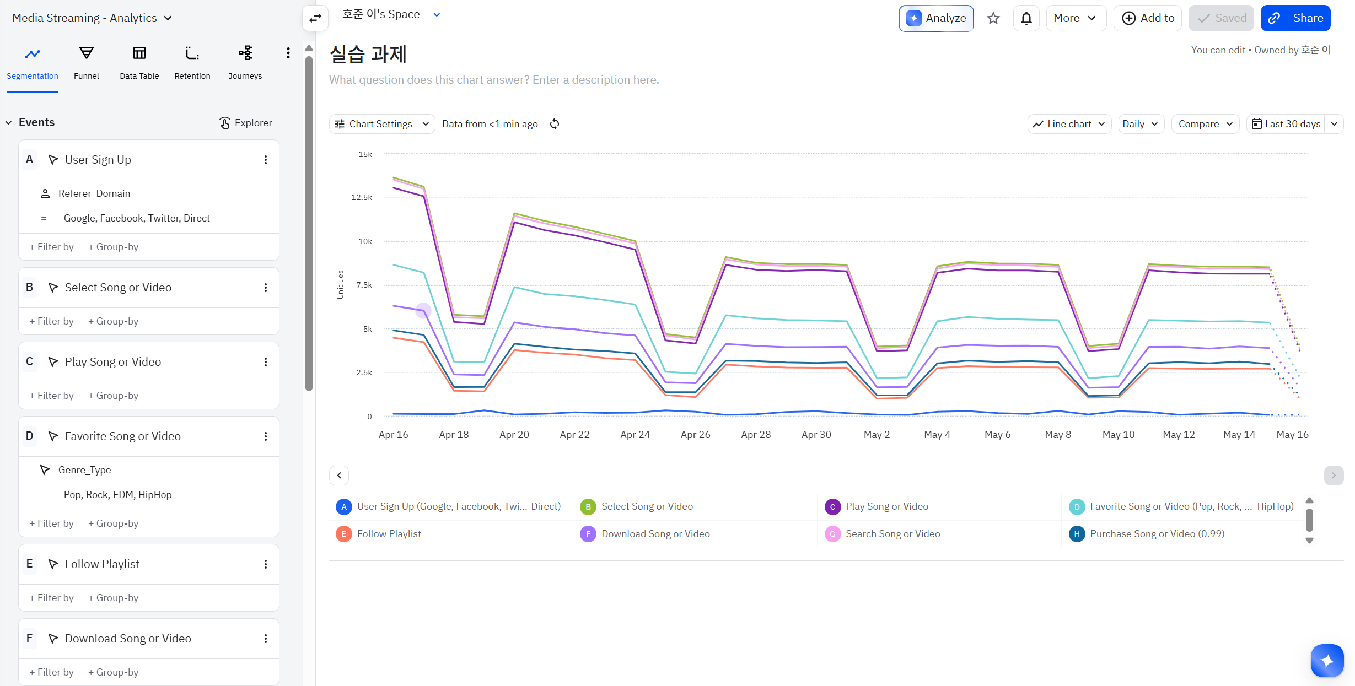
- 분석 기준: Last 30 Days / 전환 기준 1일 / 전체 사용자
- 총 8개 이벤트를 추적 – 사용자의 여정을 통해 퍼널의 이벤트 탐색
이벤트명 | 이벤트 의미
User Sign Up | 사용자가 회원가입을 완료한 이벤트
Select Song or Video | 사용자가 음악 또는 영상을 선택한 이벤트
Play Song or Video | 선택한 음악 또는 영상을 재생한 이벤트
Favorite Song or Video | 음악 또는 영상을 좋아요(즐겨찾기)한 이벤트
Follow Playlist | 특정 플레이리스트를 팔로우한 이벤트
Download Song or Video | 음악 또는 영상을 다운로드한 이벤트
Search Song or Video | 음악 또는 영상을 검색한 이벤트
Purchase Song or Video | 음악 또는 영상을 유료 구매한 이벤트

- 일부 이벤트에는 필터 조건
이벤트 | 적용된 필터 | 의미
User Sign Up | Referer_Domain = Google, Facebook, Twitter, Direct | 주요 유입 채널로 들어온 가입자만
Favorite Song or Video | Genre_Type = Pop, Rock, EDM, HipHop | 주요 장르 좋아요만
Purchase Song or Video | $price = 0.99 | 0.99달러 결제만
- 유저 Property
Property명 | 설명
subscription_status | 현재 구독 상태 — 유료/무료 사용자 세그먼트 구분
preferred_genre | 선호 장르 — 개인화 추천 및 장르별 분석
signup_date | 가입일 — 코호트 분석 및 리텐션 측정 기준
total_play_count | 누적 재생 횟수 — 사용자 활성도 측정
signup_method | 가입 채널 — 채널별 LTV 및 전환율 비교

